广东省市场监督管理局文件

粤市监综〔2022〕62号

广东省市场监督管理局转发国家知识产权局
办公室关于申报2022年度课题
研究项目的通知

各地级以上市市场监管局，省市场监管局各处室、派出机构、直属单位，省药监局、省知识产权保护中心：
现将《国家知识产权局办公室关于申报2022年度课题研究项目的通知》（国知办函办字〔2022〕118号，以下简称《通知》）转发你们，请结合实际，做好以下工作：
一、各地级以上市市场监管局（以下简称各地市局）要广泛发动本地区知识产权研究机构、院校、社会团体等，根据研究项目申报指南的重点方向，结合研究积累和工作实际，尽快选题申报。
二、申报单位要根据《通知》要求认真填写《申请书》和《论证表》，并及时提交当地市局审核，各地市局认真审核项目申报单位资质和材料，择优按顺序填写《汇总表》。中央驻粤单位、省属高校、省市场监管局直属单位等可直接将相关材料报省市场监管局综合规划处。
三、各地市局推荐的软科学研究项目和专利专项研究项目各不超过2项。各地市局及可直接向省市场监管局报送的单位，请将《申请书》纸质件于2月25日前寄送至省市场监管局综合规划处，同时将《申请书》《论证表》《汇总表》电子件发送至省市场监管局联系邮箱。省市场监管局将择优向国家知识产权局推荐。


广东省市场监督管理局
2022年2月17日
（联系人：综合规划处 郑宇桐，联系电话：020-87073960，邮箱：gdsjj_zhengyutong@gd.gov.cn）

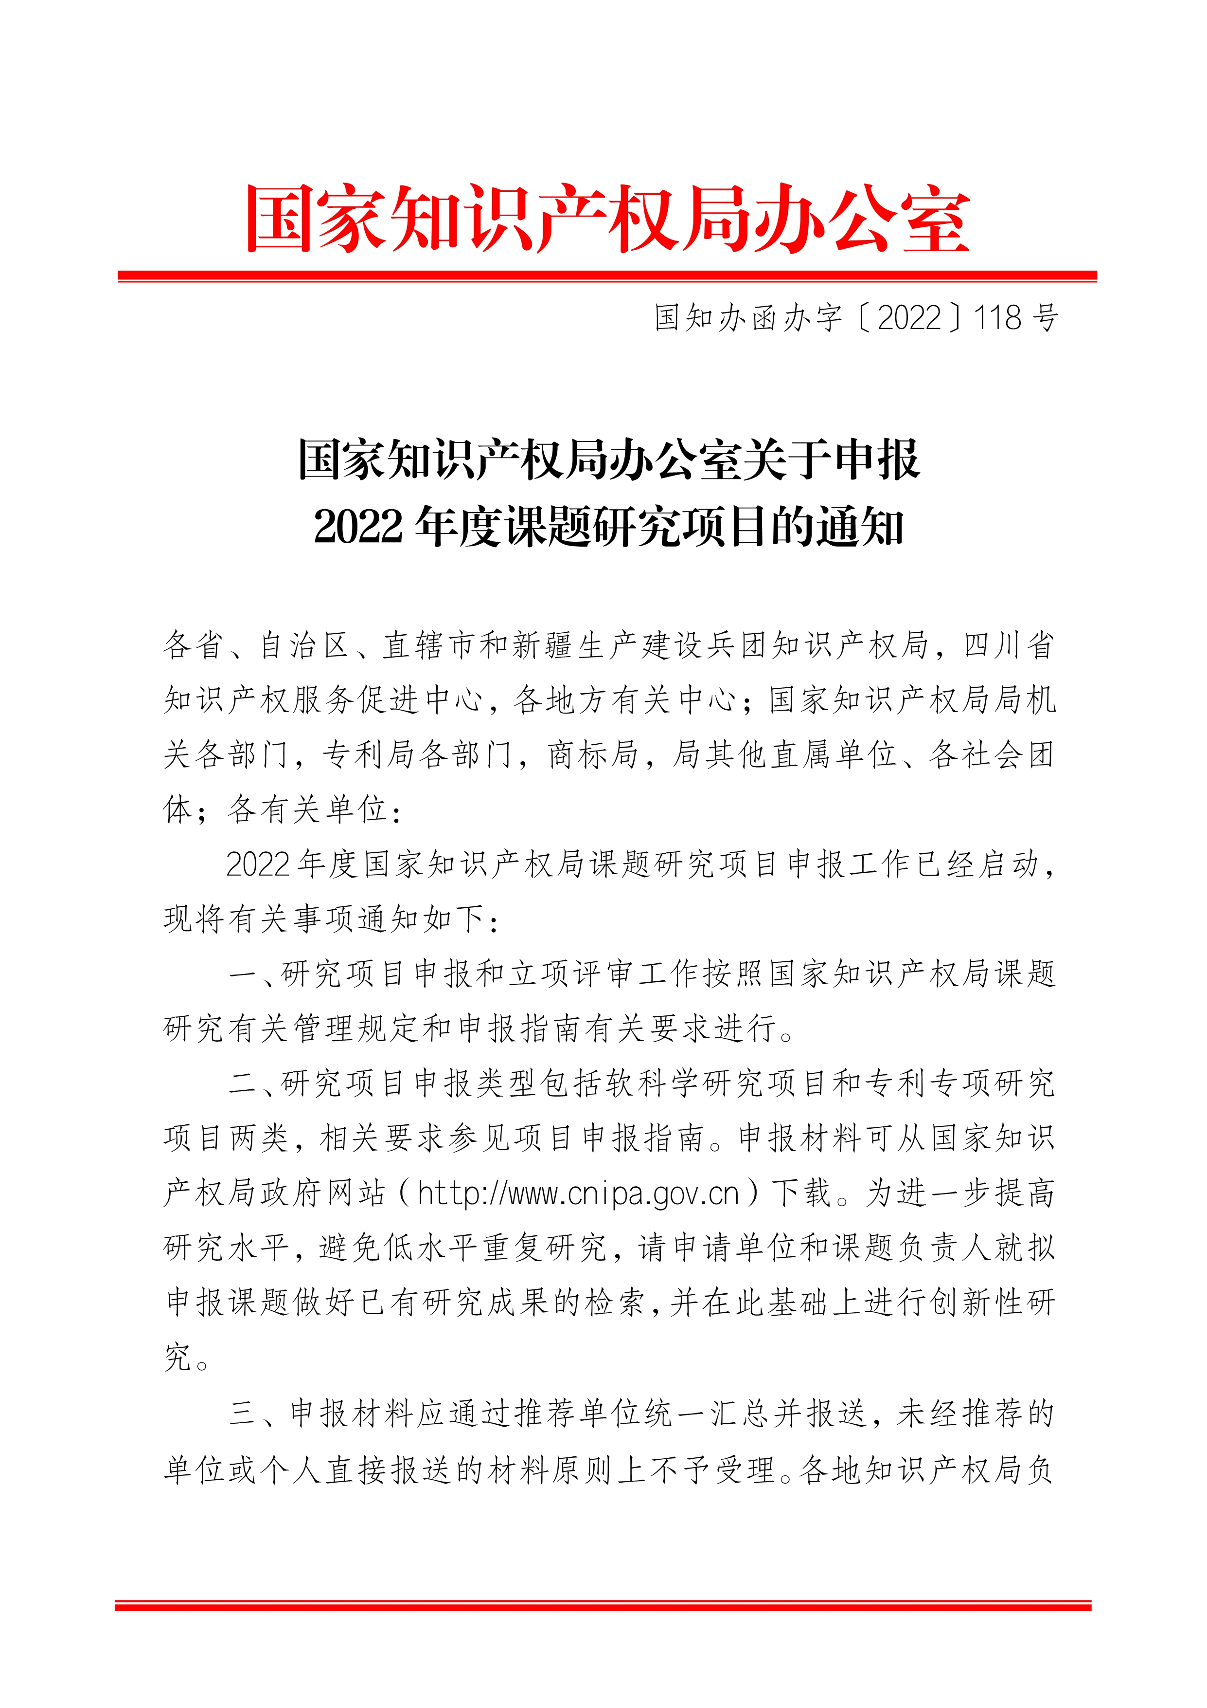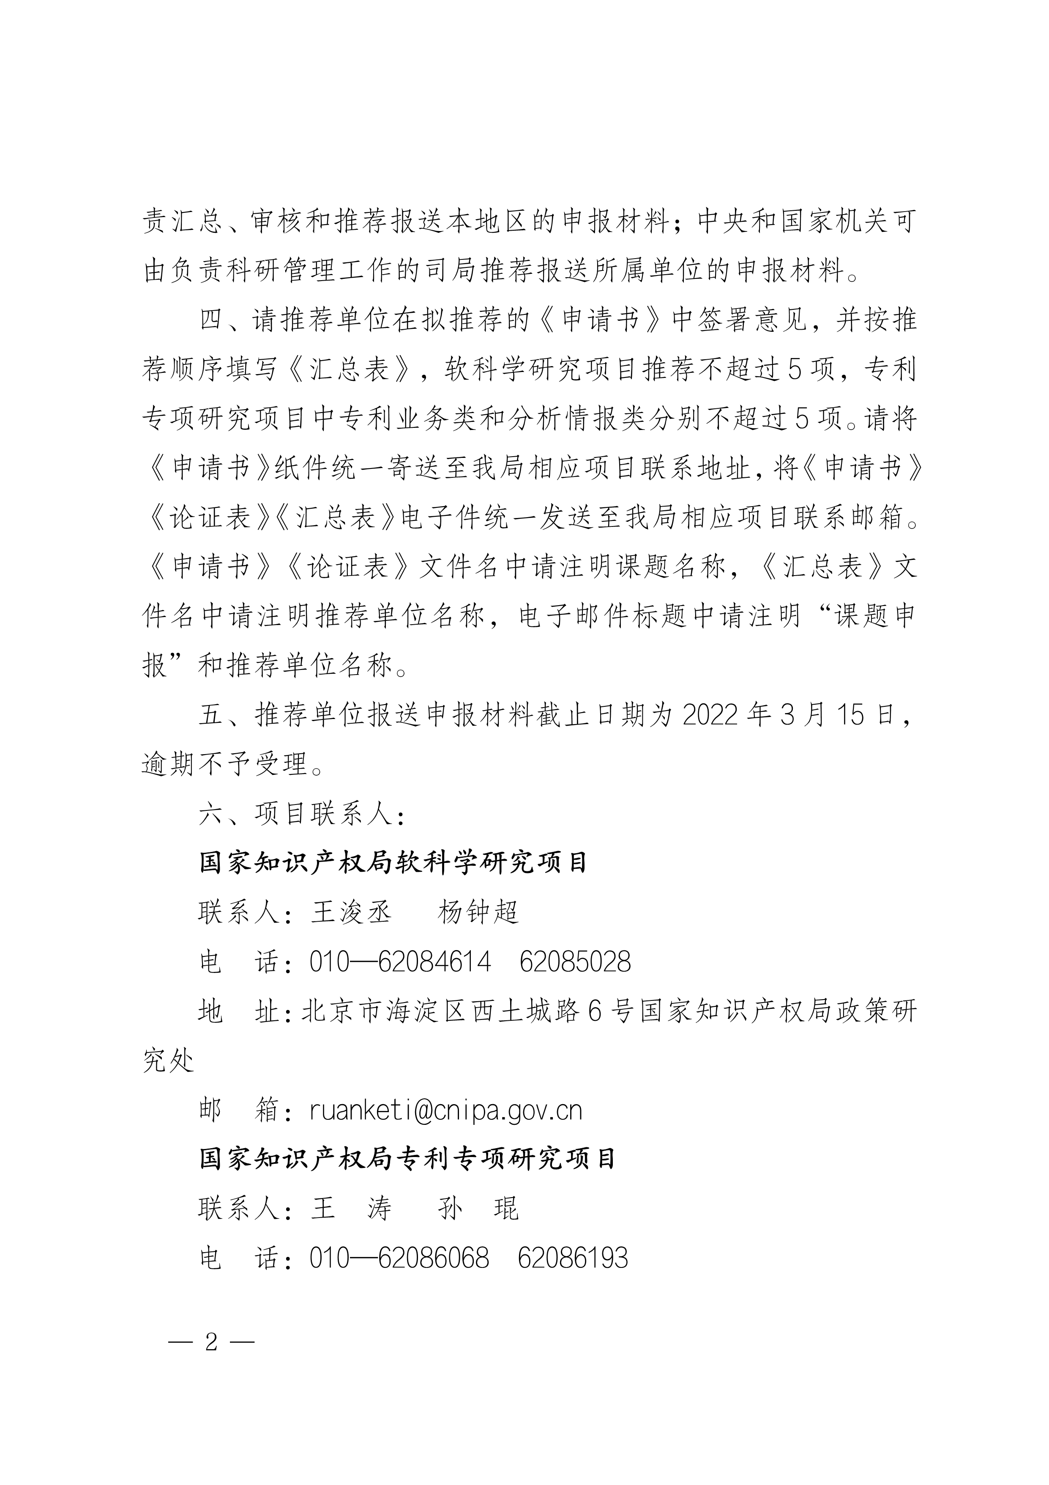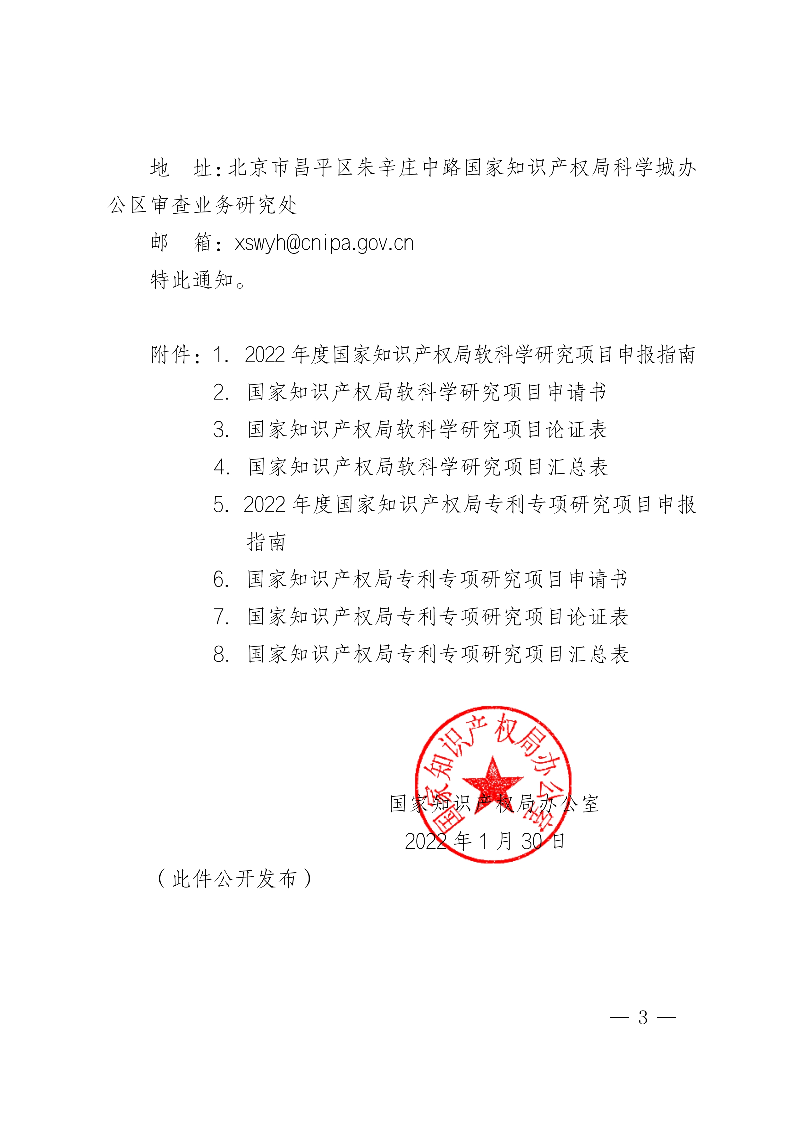

附件1
2022年度国家知识产权局软科学
研究项目申报指南

一、总体目标
以习近平新时代中国特色社会主义思想为指导，深入贯彻落实党的十九大和十九届历次全会精神，围绕习近平总书记在中央政治局第二十五次集体学习时的重要讲话精神和党中央、国务院决策部署，聚焦《知识产权强国建设纲要（2021—2035年）》和《“十四五”国家知识产权保护和运用规划》实施过程中的重点、难点、热点问题开展调查研究，着力形成有理论创新价值和实践应用价值的研究成果，为开启知识产权强国建设新征程提供有力支撑。
二、申报要求
（一）要围绕项目总体目标，坚持理论研究与应用对策研究相结合，注重针对性和实用性，力求创新性和前瞻性，通过深入分析和调查研究，提出具有参考价值的对策建议。
（二）可以根据本指南提出的重点研究方向，拟定具体题目申报，也可自行选题申报。
（三）可2家单位/部门（不超过2家）共同申报，但须确定一家牵头单位。牵头单位需具备独立法人资格，党政机关和全额拨款事业单位不得作为牵头单位。
（四）每个申报项目的负责人不超过2人，研究团队原则上不超过10人（含负责人）。同一负责人只能申报一个项目。在研或尚未结题的国家知识产权局软科学研究项目负责人原则上不能申报新项目。
（五）申报单位和负责人以往承担的国家知识产权局软科学研究项目无不良信用记录。
（六）项目研究时间期限一般为1年。
三、重点研究内容
（一）知识产权制度构建研究
1．知识产权“引进大国”向“创造大国”转变的内涵、特征、路径及对策研究
2．数据知识产权保护制度研究
3．人工智能产出物知识产权保护规则研究
4．地理标志统一立法研究
5．实用新型法律制度改革论证研究
6．遗传资源、传统知识、非物质文化遗产知识产权保护制度研究
（二）知识产权保护相关问题研究
1．国家重大产业知识产权安全问题与风险防控机制研究
2．地理标志标识的正当使用问题研究
3．专利侵权纠纷行政执法难点及对策研究
4．海外知识产权维权援助现实问题研究
5．知识产权领域反垄断研究
6．中医药知识产权立体化保护体系研究
7．新时代我国植物新品种保护机制研究
8．自由贸易港知识产权海关保护监管制度研究
（三）知识产权运用相关问题研究
1．知识产权对中国经济增长贡献度分析研究
2．知识产权强农兴村战略研究
3．知识产权支撑“双碳”目标实现路径研究
4．知识产权高质量发展统计与考核机制研究
5．专利开放许可制度运行机制研究
6．标准必要专利利益平衡与协同治理研究
7．重点产业领域专利池构建难点及对策研究
8．知识产权质押融资风险防控对策研究
9．面向中小企业的产学研技术链协同创新体系研究
10．高校、科研院所知识产权权益分配改革最佳实践研究
（四）知识产权服务相关问题研究
1．知识产权服务标准化体系研究
2．基于创新全流程的知识产权公共服务机制研究
3．公共服务视域下知识产权大数据治理机制研究
（五）知识产权人才相关问题研究
1．知识产权国际化人才资源开发研究
2．科研机构知识产权专员培养机制与能力结构研究
3．产教融合背景下高校知识产权运营人才协同培养模式研究
（六）知识产权国际合作
1．国际知识产权规则走向及我国对策研究
2．对外经贸协定中的知识产权问题研究
3．国际非专利实施主体对我企业恶意诉讼的应对机制研究
4．中国企业对美知识产权诉求分析

附件2

国家知识产权局软科学研究项目

申 请 书

课 题 名 称 | :
负责人 | ：
申请单位 | :
合作单位 | ：
推 荐 单 位 | :
填报日期 | :

国家知识产权局
2022年制
填写说明

一、申请书内各项内容应填写完整、实事求是、表述明确。表格内容字体为四号仿宋，行距28磅。如各栏空格不够，均可加页。
二、申请书为A4纸，于左侧装订成册。一式一份加盖公章。
三、申请单位和合作单位填写完成后，交由推荐单位填写明确的推荐意见。
四、推荐单位是指申请单位所在省、自治区、直辖市和新疆生产建设兵团知识产权局；国家知识产权局局机关各部门，专利局各部门，商标局，局其他直属单位、各社会团体；中央和国家机关负责科研管理工作的司局。

一、基本信息
课 题 名 称
申请  单位 | 单位名称
申请  单位 | 课题负责人 |  | 电话 |  | 手机
申请  单位 | 课题联系人 |  | 电话 |  | 手机
申请  单位 | 电子邮箱
申请单位意见：

单位负责人（签章）： （单位公章）
年 月 日
合作单位 | 单位名称
合作单位 | 课题负责人 |  | 电话 |  | 手机
合作单位 | 课题联系人 |  | 电话 |  | 手机
合作单位 | 电子邮箱
合作单位意见：

单位负责人（签章）： （单位公章）
年 月 日
推荐单位 | 单位名称
推荐单位 | 联系人 |  | 电话 |  | 手机
推荐单位意见：

单位负责人（签章）： (单位公章)
年 月 日
二、研究方案
请参照以下提纲撰写，要求逻辑清晰、格式规范。本表内容与《论证表》填写内容一致。
（一）研究背景
（二）研究内容
（三）拟解决的关键问题
（四）创新点
（五）研究进度及阶段性目标
（六）预期成果及应用价值
（七）参考文献

三、研究基础
要求填写内容真实准确，有针对性，与本课题无关的研究成果不作为研究基础填写。

负责人基本情况
姓 名 | 出生年月 | 职务职称 | 研究专长 | 所在单位
研究人员基本情况
姓 名 | 出生年月 | 职务职称 | 研究专长 | 所在单位
四、研究人员基本情况
五、经费预算
序号 | 经费开支科目 | 预算金额（万元） | 说 明
1 | 资料费
2 | 数据采集及处理费
3 | 会议费/差旅费/  学术交流费
4 | 设备费
5 | 专家咨询费
6 | 劳务费
7 | 印刷出版费
8 | 管理费
9 | 合 计
说明：课题研究经费预算总额一般不超过8万元。

附件3
国家知识产权局软科学研究项目
论证表
课题名称：
本表参照以下提纲撰写，除“研究基础”外，本表与《申请书》表二内容一致，总字数不超过5000字。
一、研究方案
二、研究基础

（可加页）
注：1.论证表中不得直接或间接透露个人信息或相关背景资料，否则取消参评资格。
2.课题名称要与《申请书》一致。相关研究成果只填名称、成果形式（如论文、专著、研究报告等）、作者排序、是否核心期刊等，不得填写作者姓名、单位、刊物或出版社名称、发表时间或刊期等。申请人承担的在研项目、与本课题无关的成果等不能作为研究基础填写。申请人的前期成果不列入参考文献。
附件4
国家知识产权局软科学研究项目汇总表
推荐单位：
序号 | 课题名称 | 课题负责人 | 申请单位 | 合作单位 | 课题联系人信息 |  |  | 摘要  （100字以内）
 |  |  |  |  | 姓 名 | 电话  （手机/座机） | 电子邮箱 | 摘要  （100字以内）
填表人：
填表人电话（手机/座机）：

附件5
2022年度国家知识产权局专利专项
研究项目申报指南

一、总体目标
以习近平新时代中国特色社会主义思想为指导，贯彻落实党中央、国务院关于全面加强知识产权保护，提高知识产权审查质量和效率的决策部署，支撑《知识产权强国建设纲要（2021—2035年）》和《“十四五”国家知识产权保护和运用规划》重大任务落实，坚持以国家需求和用户满意为导向，以全面加强知识产权保护为主线，围绕新发展阶段专利事业发展重点、难点、热点问题，以及国家关键核心技术领域开展研究，着力形成一批高价值的研究成果，为扎实推进知识产权事业高质量发展，服务经济社会，推动知识产权强国建设提供有力支撑。
二、申报要求
（一）可3家单位/部门（不超过3家）共同申报，但须确定一家牵头单位。牵头单位需具备独立法人资格，党政机关不得作为牵头单位。
（二）课题研究人员总人数为10-15人，研究人员原则上应具备5年以上工作经验或3年以上研究经验。
（三）申报单位/部门要根据本指南的重点方向，结合研究积累和工作实际，可自选角度、自拟题目进行申报。选题要强化问题导向，聚焦关键点，紧跟知识产权事业发展的新进展，体现研究的前瞻性、针对性和实用性。
（四）对于关键核心技术专利分析类课题，申报单位/部门应当具备专利分析研究经验。
（五）项目研究时间为6-8个月。
三、重点方向
（一）专利制度理论与实践类
1．专利法律制度与重大理论研究
（1）实用新型制度完善与改革研究
（2）外观设计制度改革研究
（3）适应技术发展需要的专利保护客体研究
2．专利保护规则与审查标准研究

（4）大数据、人工智能、区块链、基因技术等新技术、新产业、新业态、新模式专利保护规则和审查标准研究

（5）实用新型明显创造性审查标准适用研究

（6）算法、生物育种、深地深海探测、生命健康等特定领域审查标准研究

（7）中医药领域专利审查和保护机制研究
（8）重复授权、国内优先权、授权后文件修改等提高专利授权质量相关问题研究
3．专利审查政策与管理机制研究

（9）以国家需求和用户满意为导向的专利审查管理体制机制改革研究

（10）与产业发展政策协同和业务联动的审查模式研究

（11）推动高质量发展的专利审查协作机制优化研究

（12）审查全流程运行优化及质量管理完善研究

（13）支撑数字经济发展的专利审查政策研究
4．专利审查支撑保障研究

（14）智能化技术在专利审查中的应用研究

（15）提高审查质量效率的智能检索策略研究

（16）建设世界一流审查机构的专利审查国际比较研究
（二）关键核心技术专利分析类
围绕新一代信息技术领域、人工智能领域、清洁能源领域、新材料领域、生物医药领域、高端装备领域及其他战略新兴领域的关键核心技术的全球专利分布情况、重点技术发展趋势、保护与运用情况、重点产品等方面开展专利分析研究。
1．新一代信息技术领域
重点聚焦高端芯片、EDA、先进封装、新型计算、下一代通信网络、新型显示等方向。
2．人工智能领域
重点聚焦AI芯片、类脑智能、智慧产业等方向。
3．清洁能源领域
重点可聚焦低碳技术、绿色电力、新能源电池等方向。
4．新材料领域
重点聚焦高温超导材料、特种金属功能材料、高性能结构材料、功能性高分子材料等方向。
5．生物医药领域
重点聚焦防治新型冠状病毒肺炎特效药，针对治疗重大疾病的化学药，以及抗体偶联药、新型疫苗、临床优势突出的创新中药等方向。
6．高端装备领域
重点聚焦核心基础零部件、特种机器人、发电与输变电设备、隧道掘进设备等方向。
7．其他
除上述方向外，亦可围绕我国战略性新兴产业，以及专利分析方法论等方面开展研究。

联系人：王 涛、孙 琨
电 话：010-62086068 62086193
地 址：北京市海淀区西土城路 6 号国家知识产权局审查业务管理部研究处
邮 箱：xswyh@cnipa.gov.cn
附件6

 | 2022年度国家知识产权局  专利专项研究项目

申 请 书

课题名称 | :
负责人 | :
申请单位 | ：
合作单位 | :
推荐单位 | ：
填报日期 | :

国家知识产权局
2022年制
填写说明

一、申请书内各项内容应填写完整、实事求是、表述明确。表格内容字体为四号仿宋，行距28磅。如各栏空格不够，均可加页。
二、申请书为A4纸，于左侧装订成册。一式一份加盖公章。
三、申请单位和合作单位填写完成后，交由推荐单位填写明确的推荐意见。
四、推荐单位是指申请单位所在省、自治区、直辖市和新疆生产建设兵团知识产权局；国家知识产权局局机关各部门，专利局各部门，商标局，局其他直属单位、各社会团体；中央和国家机关负责科研管理工作的司局。

一、基本信息
课 题 名 称
课 题 类 别 |  | 此处填写“专利制度理论与实践类”或  “关键核心技术专利分析类”。
申请单位 | 单位名称
申请单位 | 课题联系人 |  | 电话 |  | 手机
申请单位 | 电子邮箱
申请单位意见：

单位负责人（签章）： （单位公章）
年 月 日
合作单位1 | 单位名称
合作单位1 | 联系人 |  | 电话 |  | 手机
合作单位2 | 单位名称
合作单位2 | 联系人 |  | 电话 |  | 手机
合作单位意见：

（单位公章）
年 月 日
推荐单位 | 单位名称
推荐单位 | 联系人 |  | 电话 |  | 手机
推荐单位意见：

单位负责人（签章）： （单位公章）
年 月 日

二、研究方案
请参照以下提纲撰写，要求逻辑清晰、格式规范。本表内容与《论证表》填写内容一致。
（一）研究背景
（二）研究内容
（三）拟解决的关键问题
（四）创新点
（五）研究进度及阶段性目标(周期6-8个月)
（六）预期成果及应用价值
（七）参考文献

三、研究基础
要求填写内容真实准确，有针对性，与本课题无关的研究成果不作为研究基础填写。

四、研究人员基本情况
课题负责人基本情况（有合作单位可填写2人）
姓名 | 性别 | 出生年月 | 职务职称 | 现从事专业 | 所在单位 | 所承担任务
课题组长基本情况（1人）
姓名 | 性别 | 出生年月 | 职务职称 | 现从事专业 | 所在单位 | 所承担任务
主要研究人员（不含课题负责人和课题组长）基本情况
姓名 | 性别 | 出生年月 | 职务职称 | 现从事专业 | 所在单位 | 所承担任务
五、经费预算
序号 | 经费开支科目 | 预算金额（万元） | 说 明
1 | 资料费
2 | 数据采集及处理费
3 | 会议费/差旅费/  学术交流费
4 | 设备费
5 | 专家咨询费
6 | 劳务费
7 | 印刷出版费
8 | 管理费
9 | 合 计
说明：课题研究经费预算总额一般不超过15万元。

六、主要研究人员专利分析经验
申报关键核心技术专利分析类课题填写此栏目，主要填写申报单位以及研究人员专利分析相关课题研究经历和取得的成果。

附件7
国家知识产权局专利专项研究项目论证表
课题名称：
本表参照以下提纲撰写，除“研究基础”外，本表与《申请书》表二内容一致，总字数不超过5000字。
一、研究方案
二、研究基础

（可加页）
注：1.论证表中不得直接或间接透露个人信息或相关背景资料，否则取消参评资格。
2.课题名称要与《申请书》一致。相关研究成果只填名称、成果形式（如论文、专著、研究报告等）、作者排序、是否核心期刊等，不得填写作者姓名、单位、刊物或出版社名称、发表时间或刊期等。申请人承担的在研项目、与本课题无关的成果等不能作为研究基础填写。申请人的前期成果不列入参考文献。
附件8
国家知识产权局专利专项研究项目汇总表
推荐单位：
序号 | 课题名称 | 课题负责人 | 申请单位 | 合作单位 | 课题类型  （专利制度理论与实践类/关键核心技术专利分析类） | 课题联系人信息 |  |  | 摘要  （100字以内）
 |  |  |  |  |  | 姓 名 | 电话  （手机/座机） | 电子邮箱 | 摘要  （100字以内）
填表人：
填表人电话（手机/座机）：

公开方式：主动公开

抄送：省档案馆。
广东省市场监督管理局办公室 2022年2月17日印发
校对:郑宇桐

